30

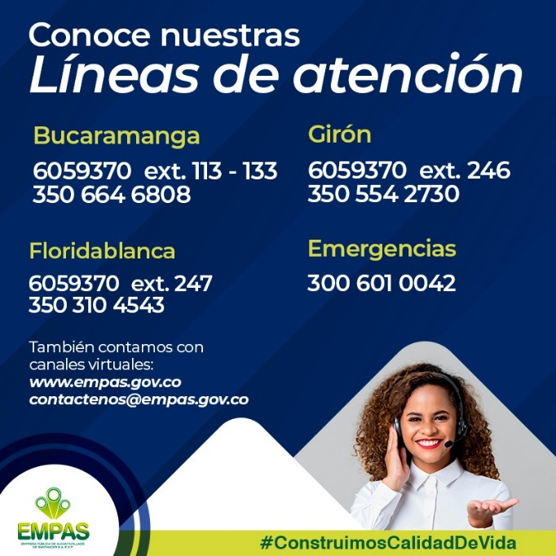
EMPAS, un compromiso de servicio y atención continúa con sus usuarios
02 de junio 2021
Con el propósito de continuar brindando un servicio y atención de calidad, la Empresa Pública de Alcantarillado de Santander, EMPAS S.A. E.S.P., recuerda a los suscriptores, usuarios y/o usuarios potenciales, que se ha venido garantizando la atención de sus requerimientos pese a las difíciles circunstancias evidenciadas a nivel departamental en cuanto al paro nacional e incremento de casos COVID-19.
La Empresa Pública de Alcantarillado de Santander, cuenta con sus canales virtuales activos como la página web: www.empas.gov.co y correo electrónico, contactenos@empas.gov.co; Adicional, brinda atención telefónica a través de las líneas:
Bucaramanga: 3506646808, 037 – 6059370 EXT. 133 y 113
Floridablanca: 3503104543, 037 – 6059370 EXT. 247
Girón: 3505542730, 037 – 6059370 EXT. 246, y para emergencias 3006010042, donde los usuarios pueden realizar todas sus PQRS.

Recuerde que en EMPAS construimos calidad de vida.

Oficina Asesora de Comunicaciones EMPAS
Correo: empascomunicaciones@gmail.com – comunicaciones@empas.gov.co
Tel: 6059370 ext 109 – 110 -171

